**电功率-中档**

**一．选择题（共30小题）**

1．有两个电路元件A和B，流过元件的电流与其两端电压的关系如图（甲）所示．把它们串联在电路中，如图（乙）所示．闭合开关S，这时电流表的示数为0.4A，则电源电压和元件B的电功率分别是（　　）

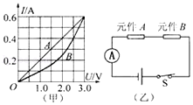

A．2.0V 0.8 W B．2.5V 1.0W C．4.5V 1.0 W D．4.5V 1.8W

2．关于电功、电功率，下列说法中正确的是（　　）

A．电流做功越多，电功率越大

B．电流做功越快，电功越大

C．用电器消耗电能越多，电功率越大

D．用电器消耗电能越多，电功越大

3．某电吹风的额定功率为1500瓦．正常工作0.1小时，所消耗的电能为（　　）

A．150度 B．15度 C．1.5度 D．0.15度

4．甲、乙两个用电器并联后接在某一电源上，在相等的时间内，电流通过甲所做的功比乙的大，则（　　）

A．甲通过的电流比乙的大 B．甲两端的电压比乙的高

C．甲的电阻比乙的大 D．乙消耗的电能比甲的多

5．用你所学的电学知识判断，图所示的家用电器中，电流每秒做功最多的是（　　）

A．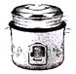

电饭锅 B．

笔记本电脑 C．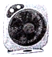

电风扇 D．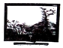

电视机

6．小王家的电能表上标着“600imp/（kW•h），220V 5A”等信息他用这个电能表来测量某用电器的功率；他把家中的其他用电器都与电源断开，仅让这个用电器工作，6min内电能表指示灯闪了30次．该用电器阻值恒定，将它接到110V的电路中，实际功率是（　　）

A．250w B．125w C．150W D．500W

7．家用空调器的额定功率约为（　　）

A．10瓦 B．100瓦 C．300瓦 D．1500瓦

8．如图所示，是分别通过甲、乙两段导体的电流和导体两端电压的图线，如果将甲、乙两导体并联后接在同一电路中，则甲、乙导体各自消耗的电功率的比值P甲：P乙为（　　）

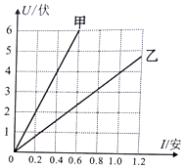

A．5：2 B．2：5 C．4：25 D．25：4

9．小雪用标有“2.5V，0.3A”的小灯泡进行“研究小灯泡的电阻”实验，得到该灯泡的U﹣I关系图象如图所示．下列说法正确的是（　　）

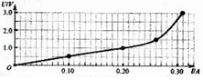

A．小灯泡的电功率随电压的增加而增大

B．小灯泡的电阻随温度的升高而增大

C．小灯泡正常发光时的电阻是8.3Ω

D．小灯泡的额定功率是0.9W

10．如图所示电路，电源电压为8V并保持不变．闭合开关S，当滑动变阻器的滑片P由一个位置移动到另一位置时，定值电阻R0的电功率由16W变成了4W，则电压表的示数可能（　　）

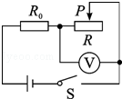

A．由4V变为6V B．由3V变为6V C．由3V变为5V D．由2V变为4V

11．有两个电路元件A和B，把它们串联在电路中，如图甲所示，流过元 件的电流与其两端电压的关系如图乙所示．闭合开关 S，电流表的示数为0.4A，则电源电压和元件B的电功率分别是（　　）

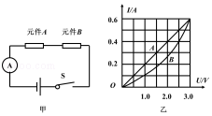

A．2.0V 0.8 W B．2.5V 1.0W C．4.5V 1.0 W D．4.5V 1.8W

12．有R1、R2两个电阻，它们的U﹣I关系图象分别如图甲、图乙所示．将这两个电阻并联接入电路已知干路电流为0.5A，下列说法正确的是（　　）

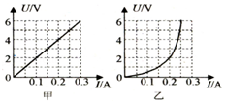

A．电路中电阻R1阻值是电阻R2阻值2倍

B．通过电阻R1电流是通过电阻R2电流2倍

C．电阻R1两端的电压是电阻R2两端的电压的2倍

D．电阻R1与电阻R2的电功率相等

13．某玩家电动机正常工作电压，电流分别为3V、1A，其内部线圈电阻为0.2Ω，以下说法错误的是（　　）

A．正常工作时电动机的内部总电阻为3Ω

B．正常工作时电动机的电功率为3W

C．正常工作时电动机线圈的发热功率为0.2W

D．正常工作时电动机的机械功率为2.8W

14．小军在测量标有“2.5V”小灯泡电阻实验时，他发现小灯泡的电阻不是一个定值，于是他计算出各个电压下的阻值，绘制出电阻随它两端电压的变化关系如图所示．下列说法中正确的是（　　）

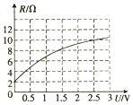

A．把这样规格的两个小灯泡并联连接在电源电压为2.5V电路中，电路的总电阻为20Ω

B．灯泡正常发光时的电功率是0.625W

C．灯泡的实际功率都小于额定功率

D．两个灯泡串联在电源电压为4V的电源两端，电路的总功率小于0.8W

15．将L1（6V，6W）和L2（6V，3W）的两个灯泡串联接在6V电源上，则下列说法正确的是（　　）

A．两盏灯的总功率为9W

B．L1两端电压大于L2两端电压

C．两盏灯的总功率小于3W

D．L2消耗的功率小于L1消耗的功率

16．如图，当滑动变阻器接入电路电阻的阻值为R时，其消耗的功率是20W；当接入电路电阻的阻值为2R时，其消耗的功率应该（　　）

菁优网：http://www.jyeoo.com

A．大于10W B．等于10W C．小于10W D．都有可能

17．如图是探究电流热效应的实验装置．烧瓶内装有质量和初温完全相同的煤油，铜丝和镍铬合金丝的长度、横截面积均相同，则（　　）

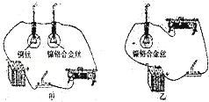

A．在甲图中，探究的是电流产生热量与电流大小的关系

B．在乙图中，探究的是电流产生热量与电阻的关系

C．在甲图中，闭合开关一段时间后，两个瓶中温度计示数相同

D．在乙图中，相同时间内，电流越大，温度计的示数升得越多

18．家用洗衣机的主要部件就是电动机，若一个洗衣机在220V电路中正常工作时通过的电流为2A，如果电动机线圈电阻为4Ω，则每分钟产生的热量为（　　）

A．26400J B．726000J C．960J D．440J

19．如图是探究电流通过导体时产生热的多少与哪些因素有关的实验装置．两个密闭容器中都有一段阻值相同的电阻，在其中一个容器的外部，将一个电阻和这个容器内的电阻并联．下列说法不正确的是（　　）

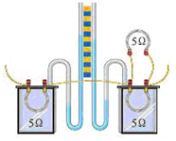

A．实验中是通过观察U形管中液面高度的变化来判断电流通过导体时产生热量的多少

B．该实验装置可以探究电流通过导体产生的热的多少与电阻的关系

C．该实验装置可以探究电流通过导体产生的热的多少与电流的关系

D．该实验装置可以探究电流通过导体产生的热的多少与通电时间的关系

20．某同学用同种材料制成a、b两种电热丝，a的横截面积是b的两倍，b的长度是a的2倍，把两个电热丝接在家庭电路中，烧开同一壶水，两次所用的时间（　　）

A．ta=tb B．ta=2tb C．ta=tb D．ta=tb

21．将R1、R2，两个电阻并联接入同一电路中，已知R1＞R2，通电相同时间后，产生的热量分别为Q1、Q2，则（　　）

A．Q1＞Q2 B．Q1=Q2 C．Q1＜Q2 D．无法比较

22．小明家的电饭锅电源线坏了，他在网上新买了一根，使用时闻到橡胶的焦糊味，他立即拔下电源插头，发现这根电源线很热，其他用电器仍然正常工作，你认为引起电源线过热的原因可能是（　　）

A．电路的电压过高 B．新买的电源线过短

C．新买的电源线过粗 D．新买的电源线过细

23．如图所示的电路中，电源电压4.5V保持不变，灯L上标有“2.5V 1.25W”字样，电流表的量程为（0～0.6）A，电压表的量程为（0～3）V，滑动变阻器的最大阻值是20Ω．当开关S闭合后，移动滑动变阻器的滑片P，在保证电路安全的情况下，则下述判断正确的是（　　）

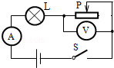

A．电流表的最大示数为0.6A

B．电压表的最小示数为0V

C．滑动变阻器消耗的功率可能为2W

D．灯L消耗的最小功率0.45W

24．用你所学的电学知识判断，图所示的家用电器中，电流每秒做功最多的是（　　）

A．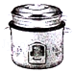

电饭锅 B．

笔记本电脑 C．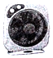

电风扇 D．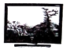

电视机

25．小明在做伏安法测小灯泡的电功率的实验中分别绘出了小灯泡的电流与电压关系的U﹣I图象，小灯泡功率P与 U2或P与I2的图象可能正确的是（　　）

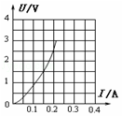

A．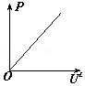 B．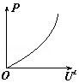 C．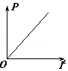 D．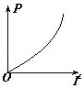

26．将“220V　25W”和“220V　40W”的两个灯泡先并联起来接到220V的电路中，后串联起来接入同一电路中，则（　　）

A．两种情况下灯泡都能正常发光

B．只有串联的情况下灯泡能正常发光

C．并联接入时两灯消耗的总功率比串联时大

D．串联接入时两灯消耗的总功率比并联时大

27．某同学在家里发现客厅的白炽灯比卧室的白炽灯亮，以下判断正确的是（　　）

A．客厅的灯丝电阻大 B．客厅的灯丝电阻小

C．客厅灯泡两端的电压大 D．客厅灯泡两端的电压小

28．有三个电器，其中一个是“220V 60W”的电风扇，一个是“220V 60W”的白炽灯，另一个是“220V 60W”的电热器，它们都是在额定电压下工作相同时间，三者中产生热量最多的是（　　）

A．电风扇 B．白炽灯 C．电热器 D．一样多

29．电业局为每一户居民安装了一个仪表，用该仪表来测量居民家中每个月消耗的电能，从而计算出该交多少电费．该仪表的中文标准名称及国际通用读数单位是（　　）

A．电能表﹣kW•h B．电压表﹣V C．电流表﹣A D．电表﹣度

30．济南某工厂2016年上半年共节约电能5000kW•h，一位电视台记者在报道该厂节能减排的成效时，手举一只理发用的电吹风说：“我这只电吹风是500W的，也就是0.5kW，这个厂半年来节省的电能可以开动10000个这样的电吹风．”从这段话中可以看出，该记者把电能和另一个物理量弄混了．这个物理量是（　　）

A．电流 B．电阻 C．电功 D．电功率